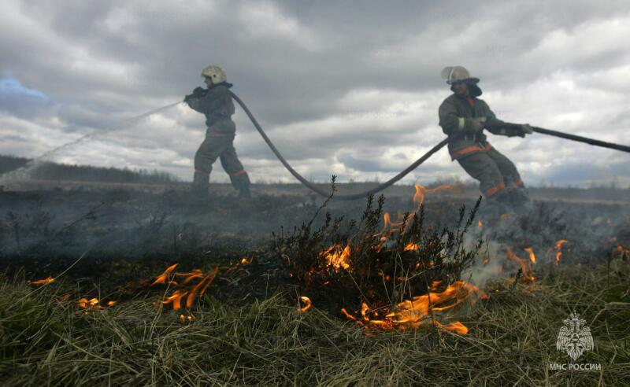
Сжигание сухой травы — опасная уборка!
С приходом весны и солнечной погоды многие владельцы дачных участков стремятся, как можно быстрее, навести на них порядок. Часто для этого выбирают самый простой, но крайне опасный способ — выжигание сухой травы и прошлогоднего сухостоя. Люди ошибочно полагают, что огонь помогает «очистить» землю, а оставшийся пепел служит отличным удобрением для будущих посадок. Некоторые даже считают, что таким образом почва быстрее прогреется. Однако это опасное заблуждение, которое ежегодно приводит к трагическим последствиям по всей стране.
Давайте разберемся, почему же нельзя жечь траву:
- Огонь неуправляем. Порывы ветра могут мгновенно перенести пламя на соседние участки, лесные массивы, хозяйственные постройки и жилые дома.
- Уничтожение плодородного слоя. При горении погибают не только сорняки, но и полезные микроорганизмы, насекомые-опылители и мелкие животные. Почва становится безжизненной, теряет структуру и плодородие.
- Риск лесных пожаров. Именно с палов травы начинается большинство весенних лесных пожаров, на тушение которых уходят огромные ресурсы и силы спасателей.
- Угроза жизни и здоровью. Дым от горящей травы содержит токсичные вещества, которые опасны для людей с заболеваниями дыхательной системы и аллергиков.
Кроме того, предусмотрена еще и административная ответственность. Петербургские спасатели напоминают: сжигание сухой растительности является нарушением правил пожарной безопасности и влечет за собой серьезные штрафы согласно законодательству РФ!
Размеры штрафов за нарушение требований при сжигании сухой травы:
- Размер штрафов зависит от характера действий и последствий, к которым привело правонарушение: от 5 до 15 тыс. рублей - для граждан за нарушение правил пожарной безопасности, от 10 до 20 тыс. рублей - за те же действия, совершенные в условиях особого противопожарного режима.
- Если же в результате таких действий причинен вред здоровью человека, то ответственность может наступать уже по УК РФ, а размер штрафа составит до 2 млн рублей.
Вместо того чтобы подвергать опасности себя, своих соседей и природу, используйте альтернативные методы уборки участка:
1) Соберите сухую траву и листву граблями.
2) Утилизируйте мусор в специально отведенных местах или используйте его для компостирования.
3) При необходимости используйте садовый измельчитель.
Если все-таки решили жечь, помните:
- Сжигать мусор на своем участке можно, если в регионе не введен особый противопожарный режим. Согласно Правилам противопожарного режима, место использования открытого огня должно располагаться на расстоянии не менее 50 метров от ближайшего объекта (здания, сооружения, постройки, открытого склада, скирды), 100 метров - от хвойного леса или отдельно растущих хвойных деревьев и молодняка и 30 метров - от лиственного леса или отдельно растущих групп лиственных деревьев. При использовании открытого огня для сжигания сухой травы, веток, листвы и другой горючей растительности на индивидуальных земельных участках населенных пунктов, а также на садовых или огородных земельных участках место использования открытого огня должно располагаться на расстоянии не менее 15 метров до зданий, сооружений и иных построек. Территория вокруг места использования открытого огня должна быть очищена в радиусе 10 метров от сухостойных деревьев, сухой травы, валежника, порубочных остатков, других горючих материалов и отделена противопожарной минерализованной полосой шириной не менее 0,4 метра.
Можно также использовать металлическую бочку. Ее надо устанавливать на расстоянии более 7,5 метров от строений. Бочка не должна иметь прогаров и повреждений. Уберите подальше от нее легковоспламеняющиеся и горючие жидкости. После использования открытого огня залейте водой или засыпьте песком, закройте металлическим листом.
Если Вы стали свидетелем возгорания сухой травы или лесного пожара:
1) Немедленно сообщите об этом по телефонам экстренных служб «101» или «112».
2) Постарайтесь точно описать диспетчеру местоположение возгорания.
3) Не пытайтесь тушить огонь самостоятельно, если пламя вышло из-под контроля — это опасно для жизни.
Важно! Если в результате неконтролируемого пала уничтожено или повреждено чужое имущество в крупном размере, либо причинен вред здоровью или жизни человека, виновные лица привлекаются уже к уголовной ответственности в соответствии с Уголовным кодексом РФ.
Берегите природу и соблюдайте закон. Помните, Ваша безопасность и безопасность окружающих — это Ваша персональная ответственность!

Управление по Приморскому району ГУ МЧС РОССИИ по СПБ.

